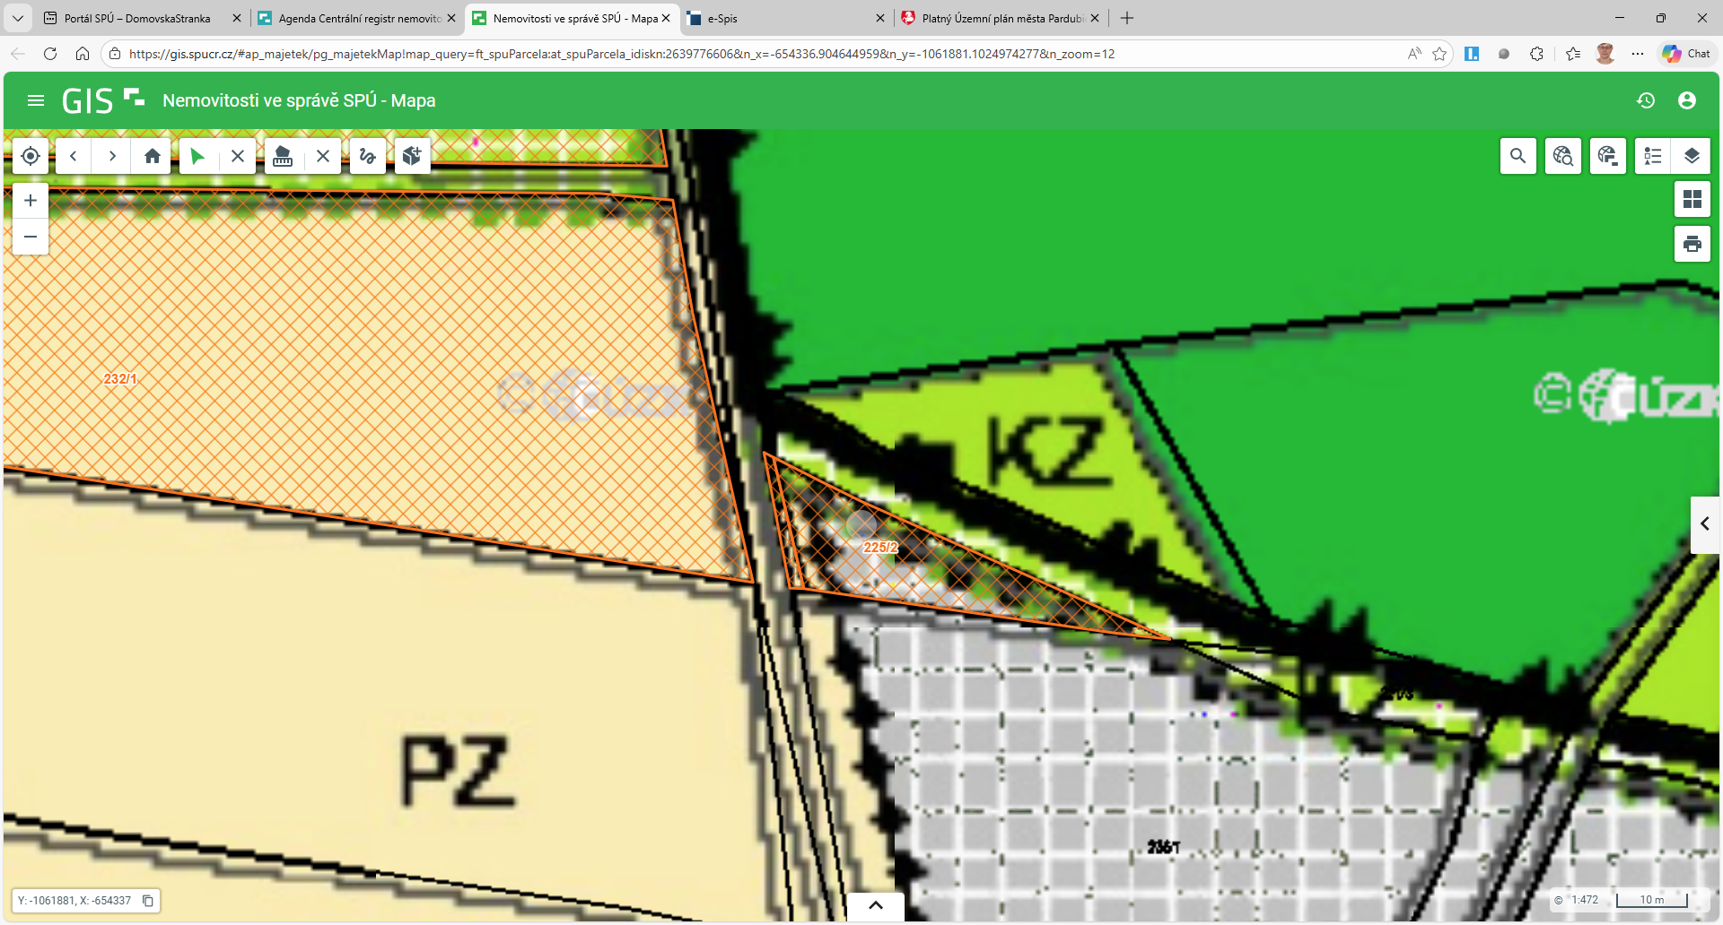
Výřez ÚP – v ploše 225/2 VL: výroba lehká (návrh) a 728/13 v ploše PZ: plochy zemědělsky využívané

